## 10. 提供针对项目的完整服务（技术）解决方案

### 1. 平台综合实力及消费服务能力

#### **1、平台综合实力**

美团拥有美团、大众点评、美团外卖、美团打车等消费者熟知的APP，服务超 900 万商户和6.93 亿消费者，两者同比增长分别达到 26.6%和 21.7%。美团的业务范围涵盖餐饮、外卖、打车、单车、酒店旅游、电影、休闲娱乐等 200 多个品类，覆盖全国 2800 个县区市。

2022  年第一季度，美团活跃用户数以及用户年均交易笔数实现双增长。美团过去 12 个月的年交易用户数达到 6.93亿，活跃商家数达到 900 万，均创历史新高。除用户数保持增长外，用户在平台上的消费频次也继续提升，年均交易笔数达 37.2 笔，同比增长 21.9%，而第一季度数亿消费者在美 团上共计下单约33.62 亿次。此外，美团还拥有一支高水平、专业化的学习型人才队伍，包括13000 多名科技人才和多达3700 余项专利，约半数员工为硕士及以上学历。平台拥有包括美团、大众点评等在内的 APP、网站页面、官方微信公众号及微博等社会化媒体资源。

**(根据具体的场景进行措辞的修改，如浙江杭州案例)**

目前美团在浙江已开展团购、外卖、酒店、旅游、共享 出行、共享单车、快驴进货等多项业务。美团在浙江服务各 类商户超过 55 万，支付用户数超过5980 万，交易额规模超1079 亿元，各主要业务按省份排名浙江均位列全国前四，各项指标呈现出不断增长的态势。公司目前在浙江业务团队有3000 余人，主要办公场所位于杭州市拱墅区野风现代中心。

#### **2、在杭服务用户及其他情况介绍**

杭州是美团业务发展的重点支持区域，杭州市年交易额 规模 441 亿元，订单量规模超6.8 亿笔，交易商户数超 15 万家，交易用户数超 2275 万人，其中异地游客用户数（外市游客）1274 万人，（外省游客用户数）960 万。在医药业务方面，目前美团在杭州合作药店超过 1500  家，日订单量突破 2.2  万。浙江省各项业务全国前四，而杭州市在各项业务条线上均居省内第一。公司目前在杭业务团队约为 1500 人。

2021 年 9 月份，“美团杭州总部”项目落地拱墅，并列入拱墅区重大招商引资项目。2022 年 12 月份，上海路团科技有限公司杭州分公司也落地拱墅。

#### **3、在杭业务种类及覆盖商户**

|  |  |  |
| --- | --- | --- |
| 序号 | 业务品类 | 商户覆盖量 |
| 1 | 餐饮 | 88000+ |
| 2 | 休闲娱乐 | 15000+ |
| 3 | 酒店住宿 | 26000+ |
| 4 | 生活服务 | 6000+ |
| 5 | 美容美发 | 12000+ |
| 6 | 商超购物 | 10000+ |
| 7 | 教育培训 | 4000+ |

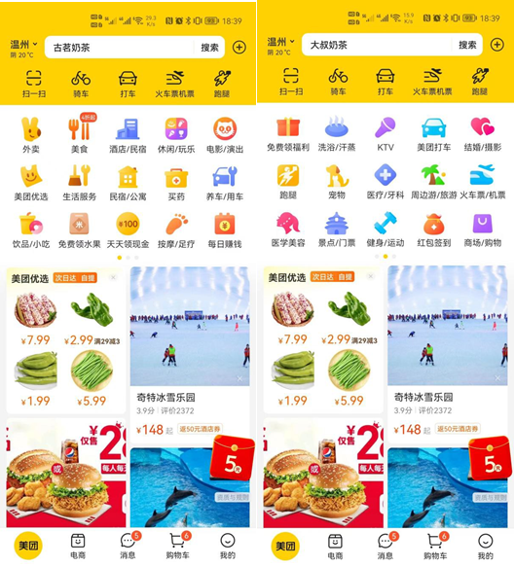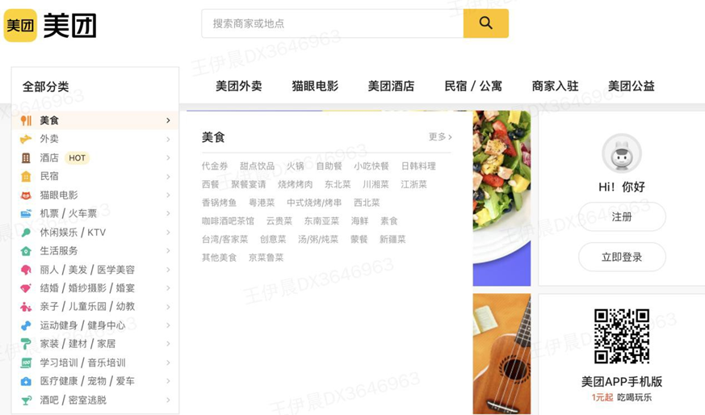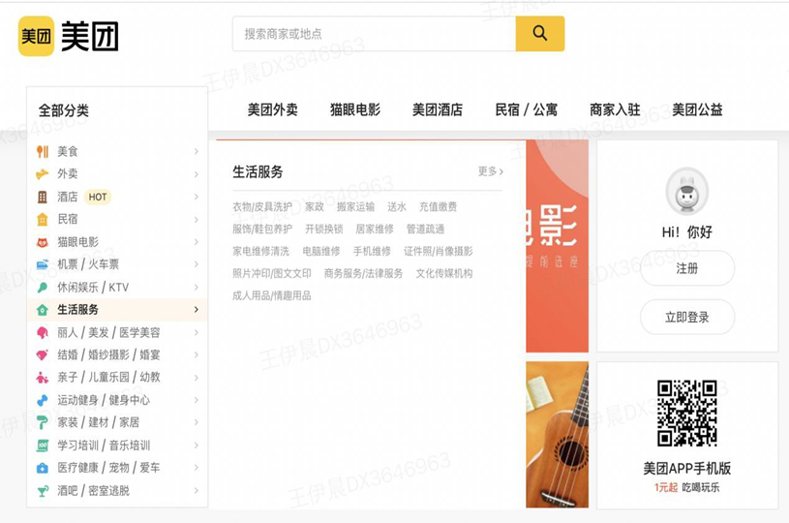

（线上业务品类示意图）

#### **4、美团消费券发放优势**

美团在发放消费券方面有如下三点优势：首先，我们聚焦受损最严重、迫切需要刺激到店消费的生活服务业；其次， 美团平台与商户的联动更密切，能够实现多场景、多层次覆盖；第三是具有更强的营销性质，有利于挖掘潜在的消费意 愿而不是补贴刚需。以上海五五消费节的平台参与促消费活 动情况为例，政府造势，多平台、全方位参与在促进消费方 面的作用非常明显。

**（1） 美团平台可服务用户消费的多个不同周期**

美团通过商户信息线上展示、用户评论信息展示、线上 交易产品等多种方式，影响消费者的行前决策和行中交易。 支付方式上有包容性，平台支持微信支付、美团支付、银联 支付（Apple pay,Huawei Pay）等支付渠道，方便用户根据不同场景选择不同的支付方式。

补贴方式更加安全，平台渠道是针对消费订单的补贴， 在核算的时候获取到的信息更多，在项目结项的时候计算拉 动消费的情况更加真实，而且够防止刷单套取补贴。

**（2） 深耕生活服务领域，全面精准触达本地商户及用户**

美团深耕生活服务领域 17  年，美团覆盖的餐饮、酒旅等行业对上游多个行业有带动作用（选择产业链上游带动作 用强或横向关联行业多的品类）刺激餐饮消费会带来商户加 大食材采购，利好上游种植生产、运输流通行业发展；刺激 旅游业消费，会横向关联交通运输业、餐饮等众多行业。

用户能够获得更多实惠，政府补贴的金额可以和平台上类似团购、买单上已有的优惠叠加，用户可以获得更大的折扣，促进消费欲望，也可以尽量避免通过补贴支付渠道在极端情况下产生的补贴后的优惠还不如平台优惠力度的问题。美团线上交易产品形式多样（团购、买单、代金券）、且产品具体使用条款可以灵活设计满足政府的实际需求。补贴更加精细化，通过平台的大数据，支持业主定制补贴地理范围、 消费层级、商圈等，做到定投定补。同时，美团拥有丰富的生活服务领域大数据积淀，能够精准触达有吃喝玩乐需求的本地用户。

**（3） 重点辐射中小企业，针对性带动生产端复苏**

美团覆盖到店餐饮、旅游等场景都是非必须的服务型消 费。选择消费弹性大的品类，避免缺乏消费弹性的生活必需 品。场景更加丰富，平台上有外卖、到店到综、酒店旅游、 交通等各种场景，可以选择补贴的场景，防止出现补贴用到 无法拉动消费或者带动消费能力很弱的场景（例如商超）。 而餐饮等生活服务正是需要激发消费者克服心理障碍到店， 刺激消费的领域，因此会真正有效、快速地刺激用户消费。 同时美团过程中引导与商家促销相结合，更大程度的影响消 费信心美团具备与商户地面联动的能力、已经计划了”安心消费节“美团还可以带动商家让利、进一步放大政府消费券的效 应、分摊压力。

**（4） 聚合多种支付方式，精准触达本地居民，覆盖更丰富的生活服务场景与商户群体**

美团现有合作银行覆盖了上百个城市，跟当地政府合作 联名卡业务，目前已有超过 600 万持卡的有生活服务消费强需求的联名卡客户，生活服务场景上的应用更宽泛，且针对 本地居民来说：联名信用卡的业务设计本身，是面向本地居 民或长期居住在当地的中国居民才能申请，和政府在安全的 情况下，合理促动本地化居民消费恢复高端吻合，且消费场 景均为持卡人日常生活所需跟美团业务也高度匹配。且美团 目前已经与信誉良好的多家银行达成合作，在交易恢复上有 助于政府有效协同银行、商户、美团共同出资，贴补终端用 户促动消费拉升。

**（5） 提升消费者安全感，助力消费复苏**

美团作为中国领先的本地生活服务平台，超 900 万商户体量，6.93 亿用户规模，以及覆盖全国近3000 个县区市， 规模效应既是公信力的佐证。疫情爆发后，美团迅速联合中 国商业联合会、中国饭店协会、中国烹饪协会、全国酒家酒 店等级评定委员会等机构，在行业内率先建立了全系“安心”标准，涵盖“安心吃”“安心住”“安心玩”“安心服务”。截至目 前，已通过线上打标签的方式，为超过 20  万家餐饮商户打标“安心餐厅”，超 9 万家服务门店打标“安心服务”，超 4 万家酒店打标“安心住”，超 3000 个旅游景点打标“安心玩”，打标商户规模还在持续增加中。同时，美团亦积极推动“安心” 运营举措，无接触点餐、安心卡、安心预约等产品已全面上线，安心码已在各城市广泛铺设入店。安心标准、安心标签、安心运营，美团以深耕行业多年的优势，已构建起“安心”复苏计划的三驾马车。

**（6） 造节经验丰富，有力刺激消费需求**

依托庞大用户基数、覆盖度高的商户数及互联网线上化 优势，美团还积极响应社会责任，推出“消费复苏”+“数字化 消费升级”计划。联合各城地方政府，以平台补贴+政府补贴 的形式，联合发放惠民优惠，刺激消费需求，助力城消费提 振复苏。

美团拥有丰富的数字化消费升级手段：一是可结合政府需求进行促消费活动规划和券包设置。二是开展各类配套营 销活动，配合美团、大众点评、美团外卖 APP 多平台线上推广资源，免费提供流量+场景传播支持，特别美团 APP 城市站点的独特运营方式，适合跨地区跨省份的客源地精准营销。三是具备成熟的技术支持与平台监管能力，全周期监控消费券使用情况，保障政府消费券活动安全开展，并总结活动效果，提交政府部门审核。

#### **5、美团在全国范围的知名度和美誉度**

**1、连续两年获得脱贫攻坚国家荣誉称号**

美团依托商业优势，积极探索可持续的精准扶贫模式。 除了在灵活就业加大帮扶力度外，美团还依托多元业务生态， 尝试培训扶贫、消费扶贫、公益扶贫、旅游扶贫等多样化扶贫模式，实现“业务发展带动扶贫，扶贫成效反哺业务”的良 性循环。2020 年，作为为数不多的民营企业代表、仅有的两家互联网企业之一荣获全国脱贫攻坚奖“组织创新奖”。

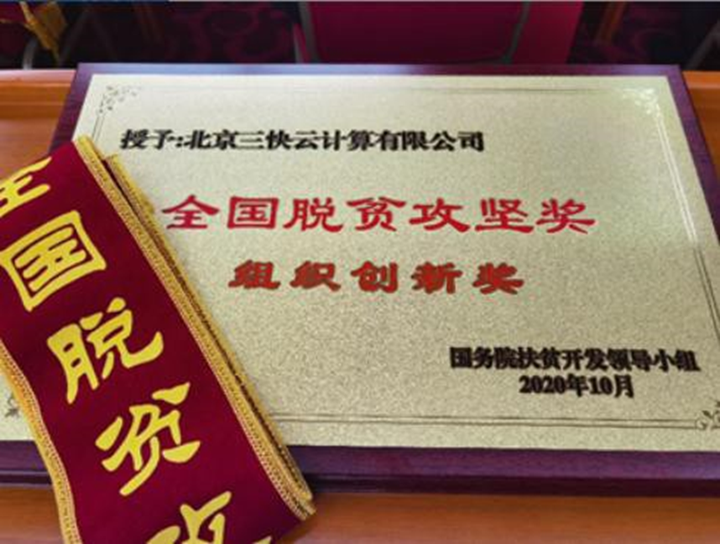

（2020 年全国脱贫攻坚奖-组织创新奖）



（2021 年全国脱贫攻坚先进集体）

**2、2020 年美团骑手登上时代杂志封面**

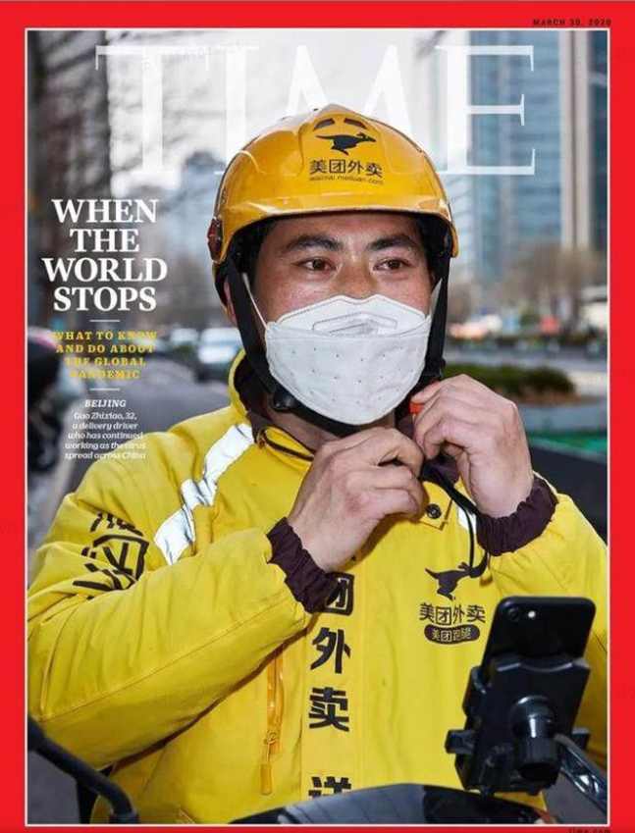  
2020 年 3 月 19 日，美国《时代周刊》发布抗疫群像， 美团外卖骑手高治晓作为唯一华人面孔登上封面。《时代周 刊》还专门对北京、武汉两位外卖小哥为代表的骑手做了报 道。

**3、积极捐赠物资款项，支持各地抗疫抗灾**

美团已成立多个抗疫、暴雨援助专项小组，协调多元社 会力量，以公益捐款、物资驰援、组织志愿者等多种方式，积极配合有关部门参与灾情救援。

**4、美团AI 无人配送解决方案获 2020 年世界互联网大会领先科技成果奖**

2020 年，美团在乌镇世界互联网大会领先科技成果发布会上，旗下AI 无人配送整体解决方案获“科技抗疫”领先成果奖。

### 2. 项目进度规划及评估

#### **1、项目进度规划**

|  |  |  |
| --- | --- | --- |
| 时间 | 具体内容 | 工作阶段 |
| xxxx年 xx 月 xx日 | 完成总体执行方案。 | 方案编制 |
| xxxx年 xx 月 xx日 | 完成消费券领用页面设 计，消费券领用、核销、退款退票等功能开发。 | 开发调试 |
| xxxx年 xx 月 xx日 | 开放消费券领取使用和退款退票功能，并提供 7  ×24 小时咨询接待和处理服务。 | 提供服务 |
| 每日数据报送、活动效果监控、舆情监控、宣传推广。 | 全程保障 |
| xxxx年 xx 月 xx日 | 提交相关交付资料，完成消费券对账清算和结余资金返款。 | 结果审定 |
| xxxx年 xx 月 xx日 | 配合招标方开展事中事后监管和审计。 |

#### **2、项目进度保障**

（1）  项目推进组织保障

2020 年疫情以来，公司承接了多种不同规模、不同地域、要求各异的大型消费券项目发放工作，优质的方案及服务， 得到了群众及合作方的一致好评，积累了丰富的消费券项目承接经验。同时，在自身积累和总结的基础上，团队多角度、 全方位加深了对组织管理和技术服务内涵的理解，迭代更新出了一套灵活高效、用户体验佳的项目设计组织和技术服务保障体系。

若中标，我方将结合本项目的特征和具体要求，我们将 随即协调公司内技术骨干和高水平的管理团队，针对本项目 成立专项服务组，并从项目管理、岗位职责、进度控制和专 业衔接等几个方面做好项目组织工作，保证项目按时高质高 效完成。

（2）  项目进度控制措施

根据本项目的时间节点要求，编制合理的开发进度，确 保按时完成各阶段的技术工作。积极创造条件，落实方案规划。加强公司内部团队的管理协调，确保项目进度的完成。 首先，明确项目分阶段的时间管理。通过明确各个阶段的任务分配及目标管理来实现对项目的管理，从而高效、优 质地完成开发及后续任务。其次，公司将建立确保项目进度的人员保证体系、技术 保证体系和跟踪服务体系，确保项目进度达到委托方要求， 按时或提前完成服务。此外，公司还将与委托方建立无时差沟通反馈渠道，确 保项目按计划开展。

3、项目效果预估

**（根据具体情况更改数据）**

若中标，在政府提供消费券资金的基础上，美团将另外配 置优惠措施共消费者叠加使用，通过线上引流拉动线下消费。经测算，平台补贴可达到 **1：12.9** 的直、间接消费拉动效应，**意味着通过平台每发放 1 元补贴，则可直、间接撬动 12.9 元消费。**（计算公式：餐、综、度 GTV 增量/餐、综、度假补贴金额=12.9；住宿、民宿 GTV 增量/住宿、民宿补贴金额=3.8；到店GTV 增量/到店补贴金额=6.4）

### 3. 消费券领取及使用方案

#### 1、 餐饮消费券

（1）  活动时间xxxx年 xx 月 xx 日至xx 月 xx 日。预计发放 x 轮。发放周期为每三天发放一轮，每张消费券有效期 x 天。

（2）  参加商家范围自愿参加促销活动，xxxx 年xx 月 xx 日前在xx登记注册、具有独立法人资格，并纳入统计库的限额以上餐饮销售企业和所有在xx登记注册的提供美团外卖服务的餐饮商家。

（3）  补贴名额和标准

餐饮消费券发放金额 xxxx万元，分为堂食券（指定名单）和外卖券（适用商家为所有在xxxx登记注册的提供美团外卖服务的餐饮商家）两类。

堂食券总金额为xxxx万元，预计发放xx 万张。堂食券分为满xxx 元减 xx 元、满xx元减 xxx元、满 xxx元减 xxx元、满xxx 元减 xxxx 元四档。

外卖券总金额为 xxx万元，预计发放xx万张。外卖券分为满 xx 元减xx元，满xxx 元减 xxx 元两档。后几轮按照第一轮核销比例和剩余资金调整。消费券可 与商家配套优惠同时使用，同一订单仅限使用一张消费券。

（4）  发放渠道

活动期间，通过美团 APP 活动入口进入“xxxx消费券” 活动页面，参与领取电子消费券，每轮活动每个用户限领取x张堂食消费券和x张外卖消费券，使用时间为 xx 天，过期未使用的券作废，金额滚动计入下一轮投放。

#### 2、文旅体和住宿消费券

（1）  活动时间

xxxx 年 xx 月xx 日至 xx 月 xx 日。预计发放xx 轮。发放周期为每周发放一轮，每张消费券有效期为 x 天。

（2）  参加商家范围

自愿参加促销活动的，指定的景区、运动休闲、影院等 农文旅体场所；指定的酒店、民宿、农家乐。

（3）  补贴名额和标准

发放金额xxx 万元。分为文旅体消费券和住宿消费券。  
文旅体消费券分为满 xx 元减 xx 元、满xxx 元减xxx元、满xxx 元减 xxx元、满 xx 元减 xxx 元四档；住宿消费券分为满 xxx元减xx 元、满 xxx 元减 xxx 元、满 xxx 元减 xxx 元、满 xxx 元减 xxxx 元四档。

后几轮按照第一轮核销比例和剩余资金调整。消费券可 与商家配套优惠同时使用，同一订单仅限使用一张消费券。

（4）  发放渠道

活动期间，通过美团 APP 活动入口进入“xx消费券” 活动页面，参与领取电子消费券，每轮活动每个用户限领取一张xx文旅体消费券和一张住宿消费券，使用时间为 7 天， 过期未使用的券作废，金额滚动计入下一轮投放。

总执行路线图示意如下：

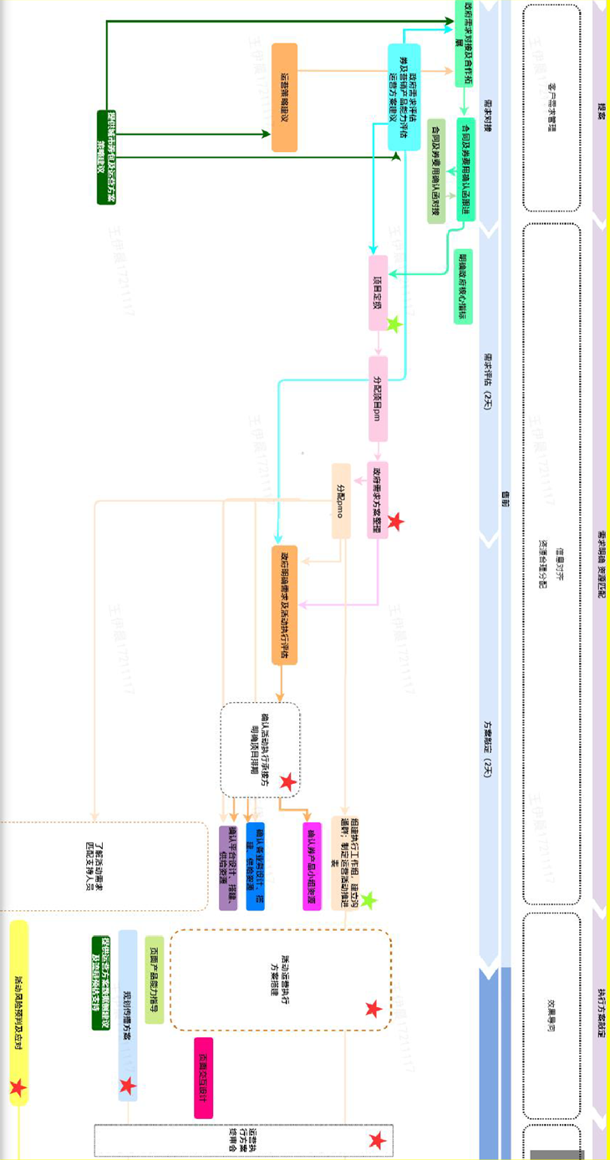

（阶段一：方案编制）

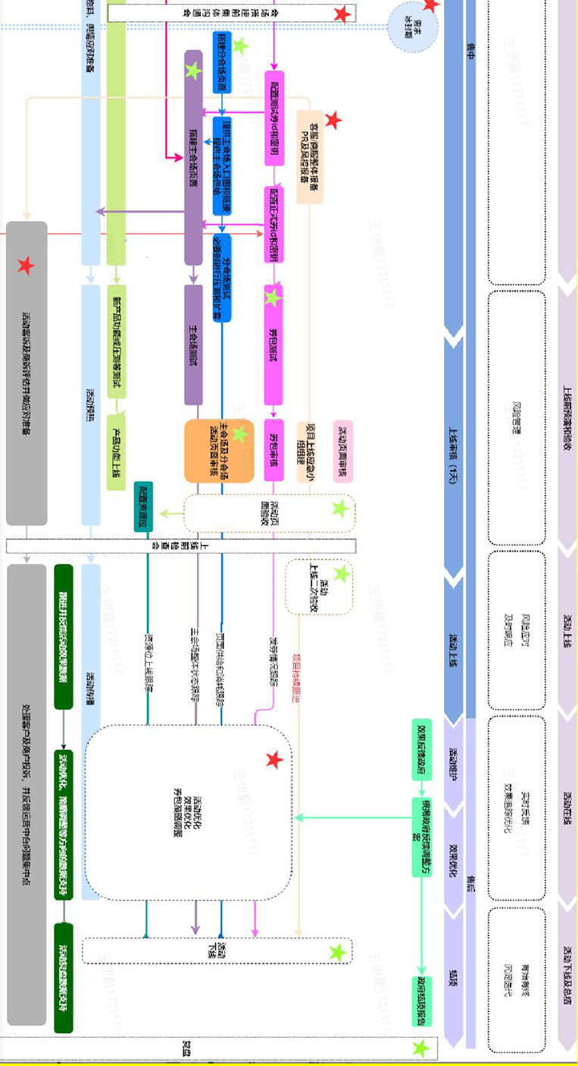（阶段二：筹备、执行及线总结）

#### 3、领取使用方案

**（1） 消费券报名及领取**

平台将为此活动设置专题报名页面，用户设置城市为杭州后，可首页通过搜索“萧山消费券”进入专题页面。报名前，平台将请用户开启定位功能，确认用户定位在杭州行政区划内后，用户输入相关报名信息。经由公正所抽取名单后， 消费券将发放至名单用户美团账户，可在“我的-卡包”中查询使用。

**（2） 消费券使用**

抵扣券可在下单时手动选择使用，全品类订单在满足满减门槛的情况下，支持叠加使用。

现金券可在支付订单时自动抵扣使用，提醒用户券已抵扣，可手动选择不使用。

图文指引示例如下：

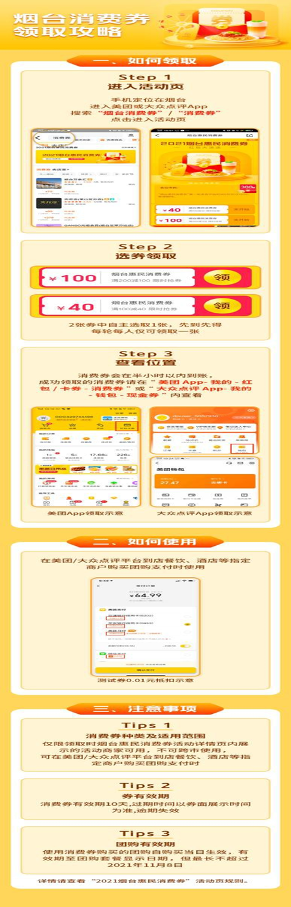

#### 4、 财政资金存取使用

政府消费券资金有专户监管要求的，美团将会设立专门接 收政府消费券收款的银行账户，在活动结束且政府完成审 计前无法随意动用该银行账户资金；

政府消费券活动期间，美团将使用自有资金垫资充值至第 三方支付公司消费券专用的商户号中进行消费并做好记 录；待政府审计及清算完成后，美团将自有消耗资金从消费券 专户中提取，结余资金将按原拨付路径返款。

### 4. 消费券资金安全保证方案

1、政府消费券资金有专户监管要求的，美团将会设立 专门接收政府消费券收款的银行账户，在活动结束且政府完 成审计前无法随意动用该银行账户资金；

2、政府消费券活动期间，美团将使用自有资金垫资充 值至第三方支付公司消费券专用的商户号中进行消费并做 好记录；

3、待政府审计及清算完成后，美团将自有消耗资金从 消费券专户中提取，结余资金将按原拨付路径返款。

### 5. 消费券应急保障方案

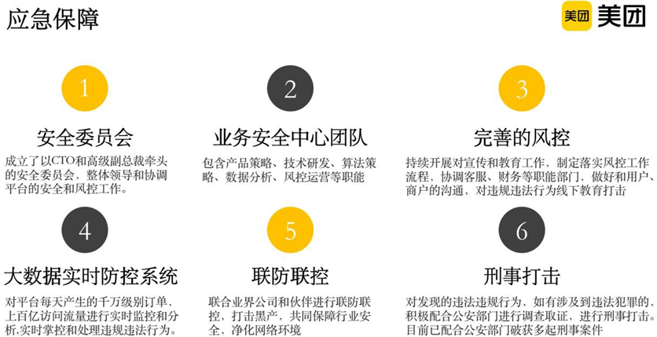

#### 1、风险控制预案

美团非常重视对用户、商户的合法权益的保护。在保护 用户隐私和财产安全、保障电商平台正常交易秩序、打击虚 假交易、套现等违法行为上，我们的措施如下：

（1） 集团管理层高度重视平台的风控和安全，成立了 以 CTO 和高级副总裁牵头的安全委员会，整体领导和协调平台的安全和风控工作。

（2） 成立业务安全中心团队，包含产品策略、技术研 发、算法策略、数据分析、风控运营等职能的专业团队。对 平台上的违规和违法行为进行研究、分析，并通过技术手段 进行防控，取得了良好的效果，在各项指标上保持行业和国 内领先。

（3） 完善的风控工作思路和流程。一是持续开展对宣传和教育工作，让用户和商户对违规行为有认识，保持警惕； 二是制定落实风控工作流程，防止产生工作漏洞，不让违法人员有可乘之机；三是协调客服、财务等职能部门，做好和用户、商户的沟通，及时解决用户和商户的问题；四是联动业务监察部门，对发现的违规违法行为进行线下教育打击。

（4） 自主研发了大数据实时防控系统，对平台每天产生的千万级别订单，上百亿访问流量进行实时监控和分析， 对发现的可疑行为进行实时干预，通过自动验证、人工验证、 电话回访、拒绝访问等措施，实时掌控和处理违规违法行为。 该系统每周识别和处理虚假交易十多万笔，拦截攻击流量数十亿次。除有效保障了平台安全外，还受到银行、支付机构、 商户和其它合作伙伴的好评。

（5） 联防联控保安全。美团平台除保障自身平台安全 外，还积极联合业界公司和伙伴进行联防联控。目前已和多 家知名电商平台、机构进行沟通交流，协调配合打击黑产， 共同保障行业安全，净化网络环境。

（6） 公司对发现的违法违规行为，如有涉及到违法犯 罪的，积极配合公安部门进行调查取证，进行刑事打击。目 前已配合公安部门破获多起刑事案件

#### 2、突发状况应对

应急预案主要分为以下两个场景：

（1）活动前主要出现突发情况为：不能领券、系统提醒限流应急预算：在活动期间，平台组织技术和客服团队在线监控流量涌入情况以及客诉情况，出现问题可及时解决。项目成员：消费券相关负责人员、产品技术、流量技术、客服团队等

（2） 活动后主要出现的突发情况：不能使用券应急预案：平台内部设置统一客诉电话，按照用户涉及 的业务线进行内部信息流转，并对应形成专项群进行答复和 解决。项目成员：消费券运营、配券方、业务和客服团队

（3） 特殊应急预案

如不现不可能控因为如突发疫情、地震、水灾等，平台 针对已经领券用户做好短信或PUSH 推动，并在活动页面做好相关提示工作。

### 6. 消费券售后服务方案及报告总结

提供数据看板及分析报告。活动开展期间，美团将提供 每日核销数据看板，包括消费券发放量、核销量、核销率、 订单金额、核销金额、核销退款金额、核销商家数等相关数 据。待活动结束后，还将提供消费券清算账目、总体核销和 拉动比数据，以及数据分析报告。

可提供表格数据明细如下：

表 1 消费券核销总数据表

|  |  |  |  |  |  |  |  |  |  |
| --- | --- | --- | --- | --- | --- | --- | --- | --- | --- |
| 业务品类 | 领券量 | 领券用户数 | 领券金额 | 核销券量 | 核销订单数 | 核销用户数 | 核销券金额 | 核销交易订单金额 | 核销商户数 |

表 2 消费券申领情况追踪

|  |  |  |  |  |  |  |
| --- | --- | --- | --- | --- | --- | --- |
| 领券时间 | 券id | 券批次 | 券名称 | 平台 | 领券金额 | 加密用户id |
|  |  |  |  |  |  |  |
|  |  |  |  |  |  |  |

表 3 消费券核销订单明细

|  |  |  |  |  |  |  |  |  |  |
| --- | --- | --- | --- | --- | --- | --- | --- | --- | --- |
| 消费（用券）日期 | 消费时间 | 业务品类 | 加密用户id | 加密订单id | 核销券金额 | 核销订单金额 | 区县 | 城市 | 核销商户名称 |
|  |  |  |  |  |  |  |  |  |  |

表 4 消费券核销退款数据

|  |  |  |  |  |  |  |  |
| --- | --- | --- | --- | --- | --- | --- | --- |
| 日期 | 退款时间 | 业务品类 | 加密订单id | 加密用户id | 退款订单金额 | 退款类型 | 核销退款券金额 |
|  |  |  |  |  |  |  |  |

（1）案例包装：活动期间联动省内媒体安排后续数据 效果传播，包括消费·者参与情况、活动商户销量提升、对 当地经济的促进作用等报道等。

（2） 阶段性进展：根据发放情况输出阶段性数据和进 展，体现消费券对社会经济提升的效果。

### 7. 各类配比及活动承诺

为更好支持消费券项目，美团计划在消费券发放期间， 发动在萧山地区餐饮、酒店、门票、民宿、电影等多个消费 场景，投入相关活动成本及资金成本打造多种线上“促消费惠 民活动”，涵盖发券、补贴等多种形式。

#### 1、配比资金投入

在资金方面，美团将在配套方案中，如在美团 APP 开展美团外卖天天神券、绿色消费节等活动，开展涵盖发券、补贴等多种形式的发放，配套投入补贴资金 1 千万。

#### 2、配套资源投入

在线上资源方面，美团将投入包括美团 APP 核心广告资源位以及美团官方微博、微信等站外传播资源矩阵。

|  |  |
| --- | --- |
| **类项** | **内容** |
| 媒体广告 | 杭州区域纸媒、电视机广播媒体等 |
| 地面广告 | 各类场所线下海报台卡物料铺设，外卖箱贴亦可 |
| 短信群发 | 与招标方共同合作，通过短信群发透传杭州消费者 |
| 社交媒体 | 招标方及公司官方社媒账号发布 |

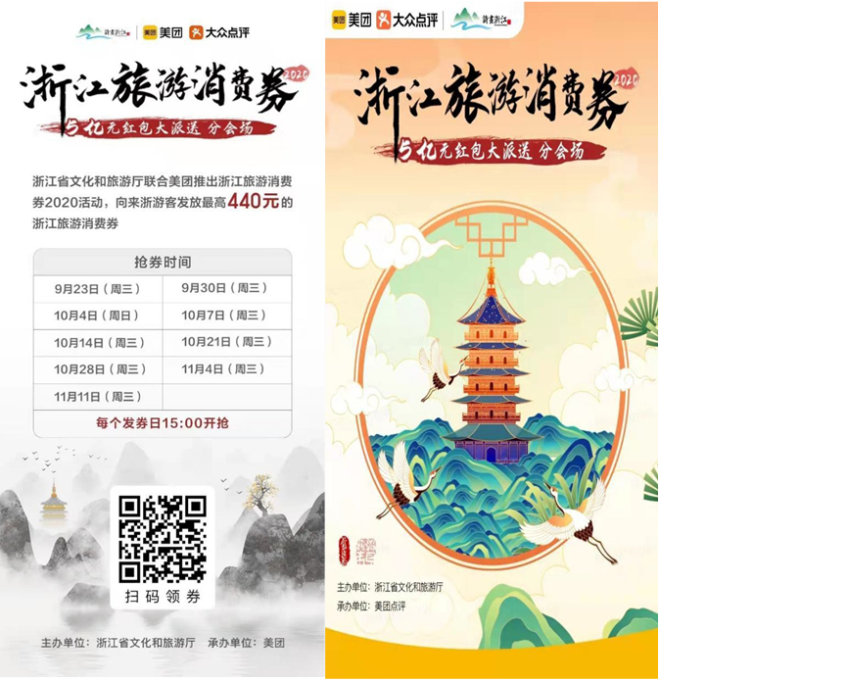

#### 3、配套活动开展

**（1）周末恰大牌促消费**

每周末定制 3 个营销会场，由主会场承接，分会场分别为品牌日和下午茶，为消费者提供优质爆品，针对周五至周 日消费需求旺盛等特点，通过品牌营销活动促进消费。

结合城市用户消费喜好，加强优质商户联动协同，丰富 市场供给，配套优惠措施，创新活动形式，放大活动效应， 积极响应“政府搭建平台、商家丰富供给、全民乐享消费”的消费促进内生新动能。

活动期间，用户在每个周末打开美团 APP，在外卖频道可随机领取 5-20 元红包，另享专属商户大额折扣套餐。本季促消费活动，美团打造专属“周末恰大牌”会场，通过营销 补贴，联合大牌商户补贴为用户带来更多优质产品，提升城 市消费体验，为消费市场注入新动能，页面参考如下：

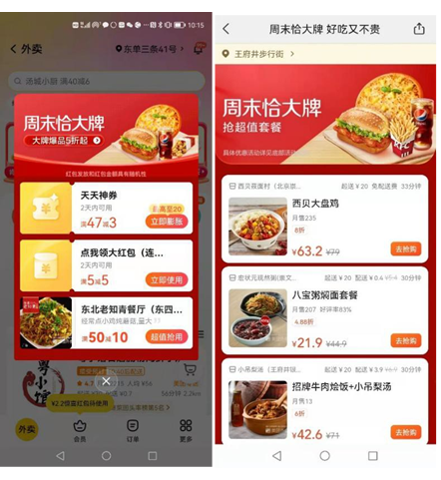

**4、举办线下促消费活动-青山倡议活动**

|  |  |  |
| --- | --- | --- |
| 时间 | 活动内容 | 备注 |
|  | 嘉宾及媒体签到 | / |
|  | 主持人开场 | 宣读活动流程、  介绍到场嘉宾 |
|  | **一、政府开场致辞**  政府推动可持续餐饮的决心，体现“政企合作”  新动能。 | |
|  | **二、美团发言**  1、发布促消费优惠政策。  2、青山项目推动可持续餐饮的重要措施与意义。 | |
|  | **三、战略签约**  双方达成战略签约。 | |
|  | **四、美团给商户发放“青山可持续餐厅”指南以**  **及餐盒**  美团向商户代表发放“可持续餐厅指南”、可降  解环保袋及一次性打包盒。 | |
|  | **五、美团给商户发放奖项**  奖项分类：新餐饮先锋商户、星级品牌餐饮商户、  夜经济示范商户。 | |
|  | **六、街区负责人发言**  介绍街区在推动可持续餐饮方面及促消费举措，  后续与美团、商户，长期跟踪“青山可持续餐厅” 落地的计划。 | |
|  | **七、启动仪式** | |
|  | 嘉宾共同参与开街启动，同时协调街区户外大屏  做活动KV 展示。 | |

**执行方案规划**

采用商家集中培训、平台资源支持、深入店内 1V1 指导、政府部门参与监督的形式请商家落地可持续举措。示范街商户至少需要落地一项可持续举措，并打造 5-10 个重点门店深入推行可持续举措，联合可持续领域合作伙伴一同制定商家可持续举措落地方案并实施。首期示范街重点放在可持续包装和可持续门店-减少食物浪费行动落地上。将从商家行动分为线上（外卖站内）和线下实体街道两部分推进，具体规划如：

**app 端呈现**

美团提供资源位，集中推广，主要面向示范街践行可持 续理念的商户，可根据政府意见重新设计 banner 样式。

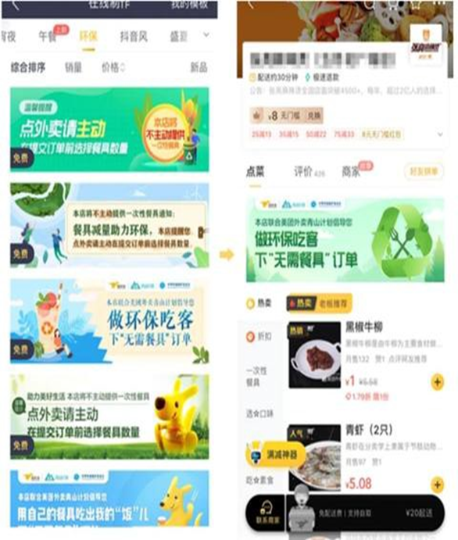

商家上线营销活动，向用户下无需餐具订单或满足一定 条件得用户发放循环餐具、循环吸管盲盒，面向重点深度合 作门店，提供适量的循环餐具、吸管，待商定。

上线小份菜，进行菜品分量等信息展示，上线鼓励光盘 行动，适量点餐、避免浪费banner。

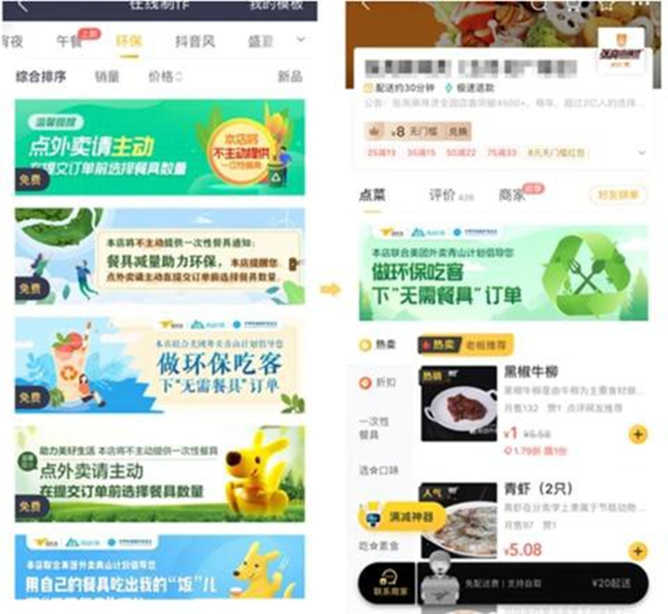

线下举办启动仪式，示意图如下：

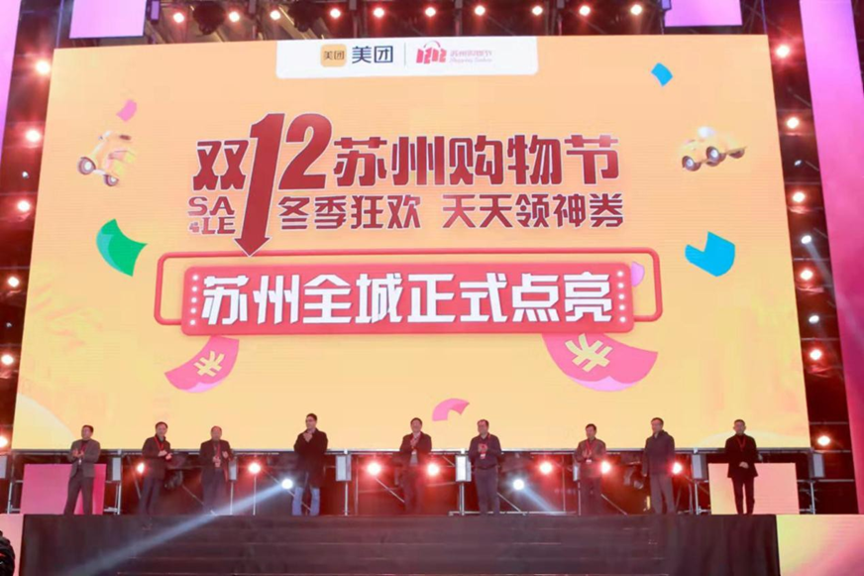

投标人名称(公章)：北京三快在线科技有限公司  
日期：xxxx 年 xx月 xx日